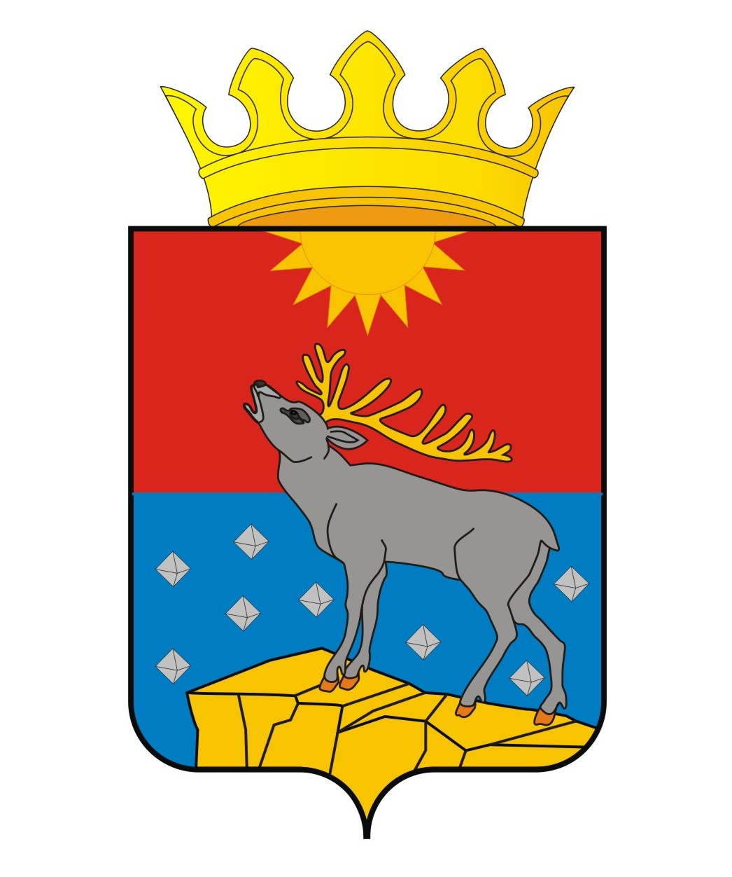

АДМИНИСТРАЦИЯ КРАСНОВИШЕРСКОГО

ГОРОДСКОГО ОКРУГА

П О С Т А Н О В Л Е Н И Е

00.00.0000 № 0000

О внесении изменений в Перечень должностных лиц администрации Красновишерского городского округа, уполномоченных составлять протоколы об административных правонарушениях, утвержденный постановлением администрации Красновишерского городского округа от 17 января 2020 г. № 13 (в редакции постановления администрации Красновишерского городского округа от 02 ноября 2021 № 1205, от 15 апреля 2021 г. № 306, от 24 февраля 2021 г. № 125, от 16 декабря 2020 г. № 1092, от 22 октября 2020 г. № 887, от 16 июля 2020 г. № 538, от 12 мая 2020 г. № 337)

На основании Закона Пермского края от 30 августа 2010 г. № 668-ПК «О наделении органов местного самоуправления государственными полномочиями Пермского края по составлению протоколов об административных правонарушениях», Закона Пермского края от 6 апреля 2015 г. № 460-ПК «Об административных правонарушениях в Пермском крае»

Администрация Красновишерского городского округа ПОСТАНОВЛЯЕТ:
1. Внести в Перечень должностных лиц администрации Красновишерского городского округа, уполномоченных составлять протоколы об административных правонарушениях, утвержденный постановлением администрации Красновишерского городского округа от 17 января 2020 г.
№ 13 (в редакции постановления администрации Красновишерского городского округа от 02 ноября 2021 № 1205, от 15 апреля 2021 г. № 306, от 24 февраля 2021 г. № 125, от 16 декабря 2020 г. № 1092, от 22 октября 2020 г. № 887, от 16 июля 2020 г. № 538, от 12 мая 2020 г. № 337), следующие изменения:
1.1 Графу 3 строки 2 изложить в следующей редакции:
статьи 5.2, 5.3, 6.1.1, 6.2.1, 6.3 – 6.11.1, 6.12, 6.15, 7.1, 7.5, часть 2 статьи 8.4, статьи 9.1, 9.4, 10.1.
1.2 1.1 Графу 3 строки 3 изложить в следующей редакции:
статьи 5.2, 5.3, 6.1.1, 6.2.1, 6.3 – 6.11.1, 6.12, 6.15, 7.1, 7.5, часть 2 статьи 8.4, статьи 9.1, 9.4, 10.1
2. Обнародовать настоящее постановление в центральной библиотеке, находящейся по адресу: г. Красновишерск, ул. Спортивная, 18, и сетевом издании «Официальный сайт Красновишерского городского округа».

Глава городского округа -
глава администрации
Красновишерского
городского округа Е.В. Верещагин

